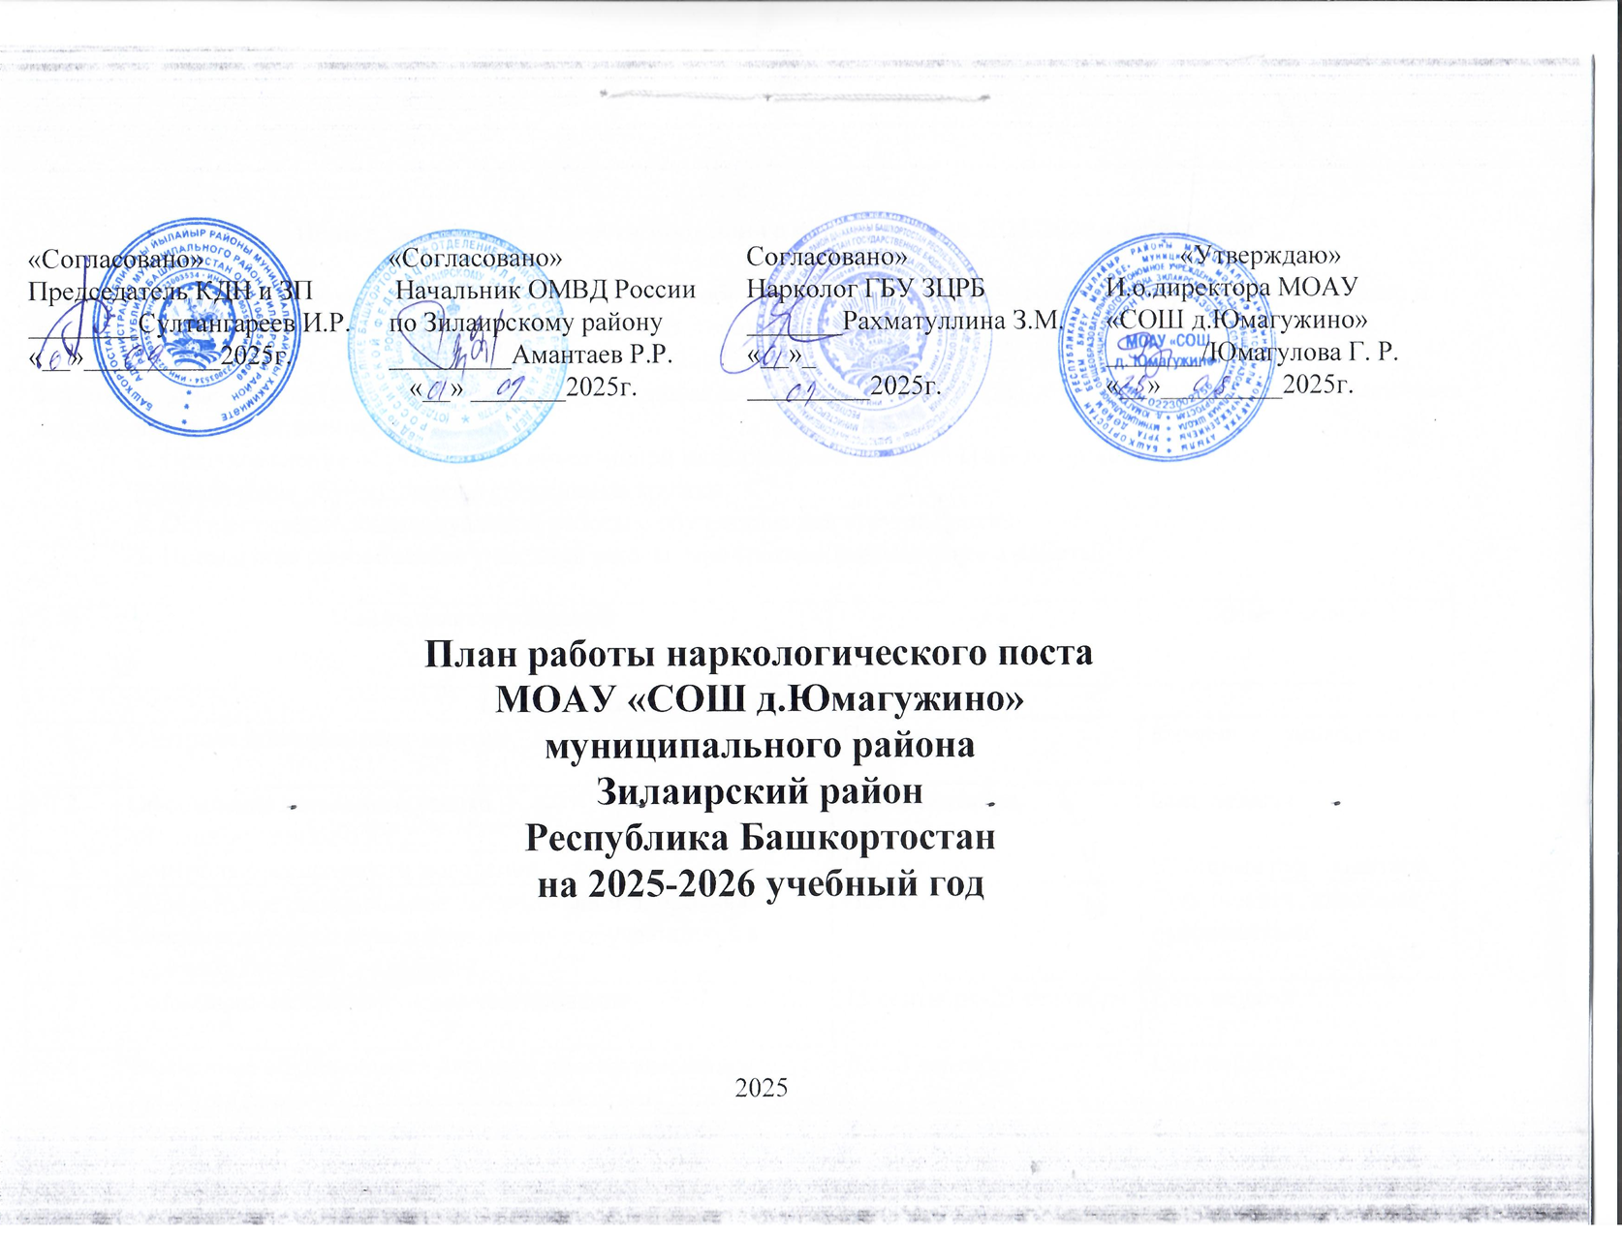

Цель и задачи деятельности школьного наркопоста на 2025-2026 учебный год

Цель: формирование у обучающихся навыков здорового образа жизни, ответственного отношения к своему здоровью и негативного отношения к употреблению алкоголя, ПАВ, табакокурению.

Задачи: 1. Диагностика (анкетирование, тесты, групповая и индивидуальная работа) обущающихся на предмет выявления лиц, склонных к аддитивному поведению.
2. Предоставление обучающимся объективной информации о влиянии ПАВ на организм человека.
3. Вовлечение обучающихся в спортивные кружки.
4. Осуществление индивидуальной работы с обучающимися «группы риска».
5. Повышение самосознания учащихся школы через разнообразные формы работы.

№  п/п | Наименования мероприятий | Срок  реализации | Ответственные
I. Профилактическая работа с учащимися
1 | Контроль посещаемости занятий | Постоянно | Классные руководители
2 | Оформление школьного уголка  « Вредные привычки» | До 15сентября | Соц. педагог
3 | Контроль посещаемости поведения | Постоянно | Классные руководители
4 | «Правильное рациональное питание- залог здоровья». Беседы с детьми с целью привлечения обучающихся к горячему питанию в столовой. | Постоянно | Соц. педагог, классные руководители
5 | Социально- психологическое тестирование | 15 сентября-23 сентября | Соц. педагог
6 | Выявление обущающихся «группы риска», имеющих признаки различных отклонений в поведении. | До 23 сентября | Соц педагог
7 | Контроль посещаемости и успеваемости учащихся «группы риска» | В течении учебного года | Соц. педагог, классные руководители.
8 | День здоровья | 26 сентября | Учитель физкультуры, класссные руководители
9 | Профилактическая неделя « Будущее в моих руках» | 29 сентября-4 октября | Классные руководители, соц педагог.
10 | Конкурс рисунков : «Спорт глазами детей» | 5 октября | Классные руководители, учитель ИЗО
11 | Выставка книг « Я выбираю жизнь» | До 11 ноября | Библиотекарь
12 | Беседа «Опасные и полезные напитки» | 21 ноября | Классные руководители
13 | Неделя пофилактики употребления табачных изделий  «Безвредного табака не бывает» | 17-21 ноября | Классные руководители  Соц. педагог
14 | Акция «Красная ленточка»  к Всемирному Дню борьбы со СПИДом | 1 декабря | Классные руководители
15 | Видео просмотр фильмов, фрагментов, роликов с целью профилактики злоупотребления алкоголя. | декабрь | Классный руководитель  Соц. педагог
16 | Спортивный праздник «Спорт-это жизнь» 1-4 классы | 10 декабрь | Учитель физической культуры
17 | Спортивные соревнования «Жизнь! Здоровье! Красота!» 5-9,11 классы | 19 декабря | Учитель физической культуры
18 | Викторина «Что я знаю о прививках?»!» | декабрь | Классные руководители, мед. работник.
19 | Рейд по проведению досуга учащимися  «группы риска» во время каникул | 25.10-02.11;  30.12-11.01; 28.03-05.04 | Классные руководители,  ответственные педагоги
20 | Тематические беседы на классных родительских собраниях. « Профилактика социально-негативных явлений в среде детей и подростков» | В течении года. | Соц. педагог, классные руководители
21 | Индивидуальные беседы с  подростками, склонными к  употреблению ПАВ | Январь | Соц. педагог, классные руководители.
22 | Спортивный праздник  «Зимние забавы» | февраль | Учитель физической культуры, классные руководители
23 | Круглый стол старшеклассников «Будущее людей без наркотиков!» | февраль | Соц. педагог
24 | Индивидуальные беседы с учащимися  «группы риска» о поведении во время  школьных каникул | ноябрь, декабрь, март | Соц. педагог, классные руководители.
25 | Лекция «Влияние психотропных  веществ на организм подростка». | март | Медработник
26 | Неделя здоровья « Здоровье для всех!» | апрель | Учитель физической культуры, классные руководители, соц педагог.
27 | Лекция – беседа «Не сломай свою судьбу». | апрель | Классный руководитель, медработник
II. Санитарно –просветительскаяработа с родителями
28 | Индивидуальные беседы с  подростками, склонными к  употреблению ПАВ  Классные родительские собрания | Постоянно  (по мере  выявления) | Классные руководители, администрация, соц педагог.
29 | Индивидуальное консультирование по проблемам | Постоянно  (по мере  обращения) | Администрация, классные руководители
30 | Индивидуальные беседы с родителями  учащихся, склонных к употреблению  ПАВ | Постоянно | Соц. педагог
31 | Доклад на общешкольном родительском собрании «Профилактика  правонарушений среди подростков» | Январь | Соц. педагог
33 | Анкетирование  «Осведомленность по проблеме  наркомании» | ноябрь | Классный руководитель
34 | .Психологический тренинг для  подростков «Скажи – нет!» | апрель | Соц. педагог
35 | Диагностика родителей «Пора ли бить  тревогу» | январь | Классные руководители
37 | Спортивное мероприятие «Папа, мама,  я дружная семья» | май | Классные руководители, учитель физкультуры
3. Тематическаяработа с класснымируководителями
38 | Составление списков занятости учащихся во внеурочное время | Сентябрь | Классные руководители.
39 | Подготовка методических  рекомендаций и материалов для  проведения тематических классных  часов | Октябрь | Соц. педагог
40 | Обобщение опыта учителей по теме  «Здоровый образ жизни школьника. Его  принципы и составляющие» | Январь | Классные руководители
41 | Составление списков занятости учащихся во внеурочное время | Октябрь,  декабрь,  март | Классные руководители
4. Диагностическаяработа с учащимисяи родителями
42 | Выявление учащихся, склонных к  употреблению наркотических,  психотропных и токсических средств | Сентябрь | Классные руководители
43 | Контроль посещаемости и  успеваемости учащихся «группы  риска» | Постоянно | Классные руководители
44 | Диагностика « Уровень воспитанности учащихся» | февраль | Классные руководители
45 | Анонимное анкетирование на  выявление склонности к табакокурению и употреблению  алкоголя | март | Классные руководители
Работа с педагогами
- Заседание школьного наркопоста.
- Консультация классным руководителям по ведению документации на обучающихся, относящихся к «группе риска».
- Подбор материала для школьного Наркопоста(диагностики, анкеты, тесты).

План составила соц. педагог:________/Султанова Г.М./

